Vraag en antwoord met Scratch

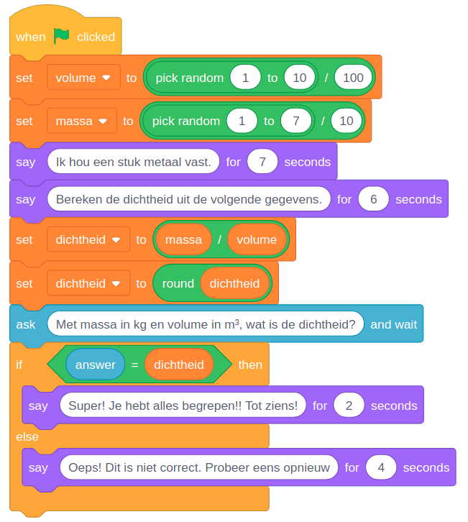
Programmeren hoeft zich niet te beperken tot het vak informatica. Een voorbeeldje:
Je wil je leerlingen leren werken met een nieuw concept dat je in je lessen hebt geïntroduceerd. Met een programma in Scratch, een visuele programmeertaal geschikt voor jonge leerlingen, kunnen ze hierover gemakkelijk een vraag- en antwoordspel maken. Vraag hen een programma te schrijven dat over dit nieuwe begrip een eenvoudige vraag stelt aan de gebruiker en het antwoord controleert.

Je leerlingen worden verplicht om goed na te denken wat ze het programma precies willen laten doen. Wat is een zinnige vraag die ik aan de gebruiker kan stellen? In welke vorm verwacht ik een antwoord? Hoe weet ik of het antwoord correct is? En wat doe ik bij een fout antwoord?

Je hebt hiervoor slechts enkele eenvoudige programmablokken nodig, voldoende om een vraag te stellen, een antwoord op te vragen, een voorwaarde te controleren en kleine berekeningen te doen.

We hebben deze activiteit reeds met succes uitgeprobeerd met leerlingen uit de eerste graad, in een wetenschapsles over dichtheid. De afbeelding toont één van hun creaties. (Zie je de fout?)
Niet alleen hebben ze een nieuw begrip aangeleerd, maar ze hebben ook kennis gemaakt met enkele programmeernoties die toch niet vanzelfsprekend zijn: sequentie, selectie en variabelen. (→ jump-magazine.org)

